今日动态
2024.6.13
一、早晨入园
今天早晨，小朋友们都热情、大声的和老师、阿姨打招呼了，很棒哟~今天请假的是布丁，班级实到29人。
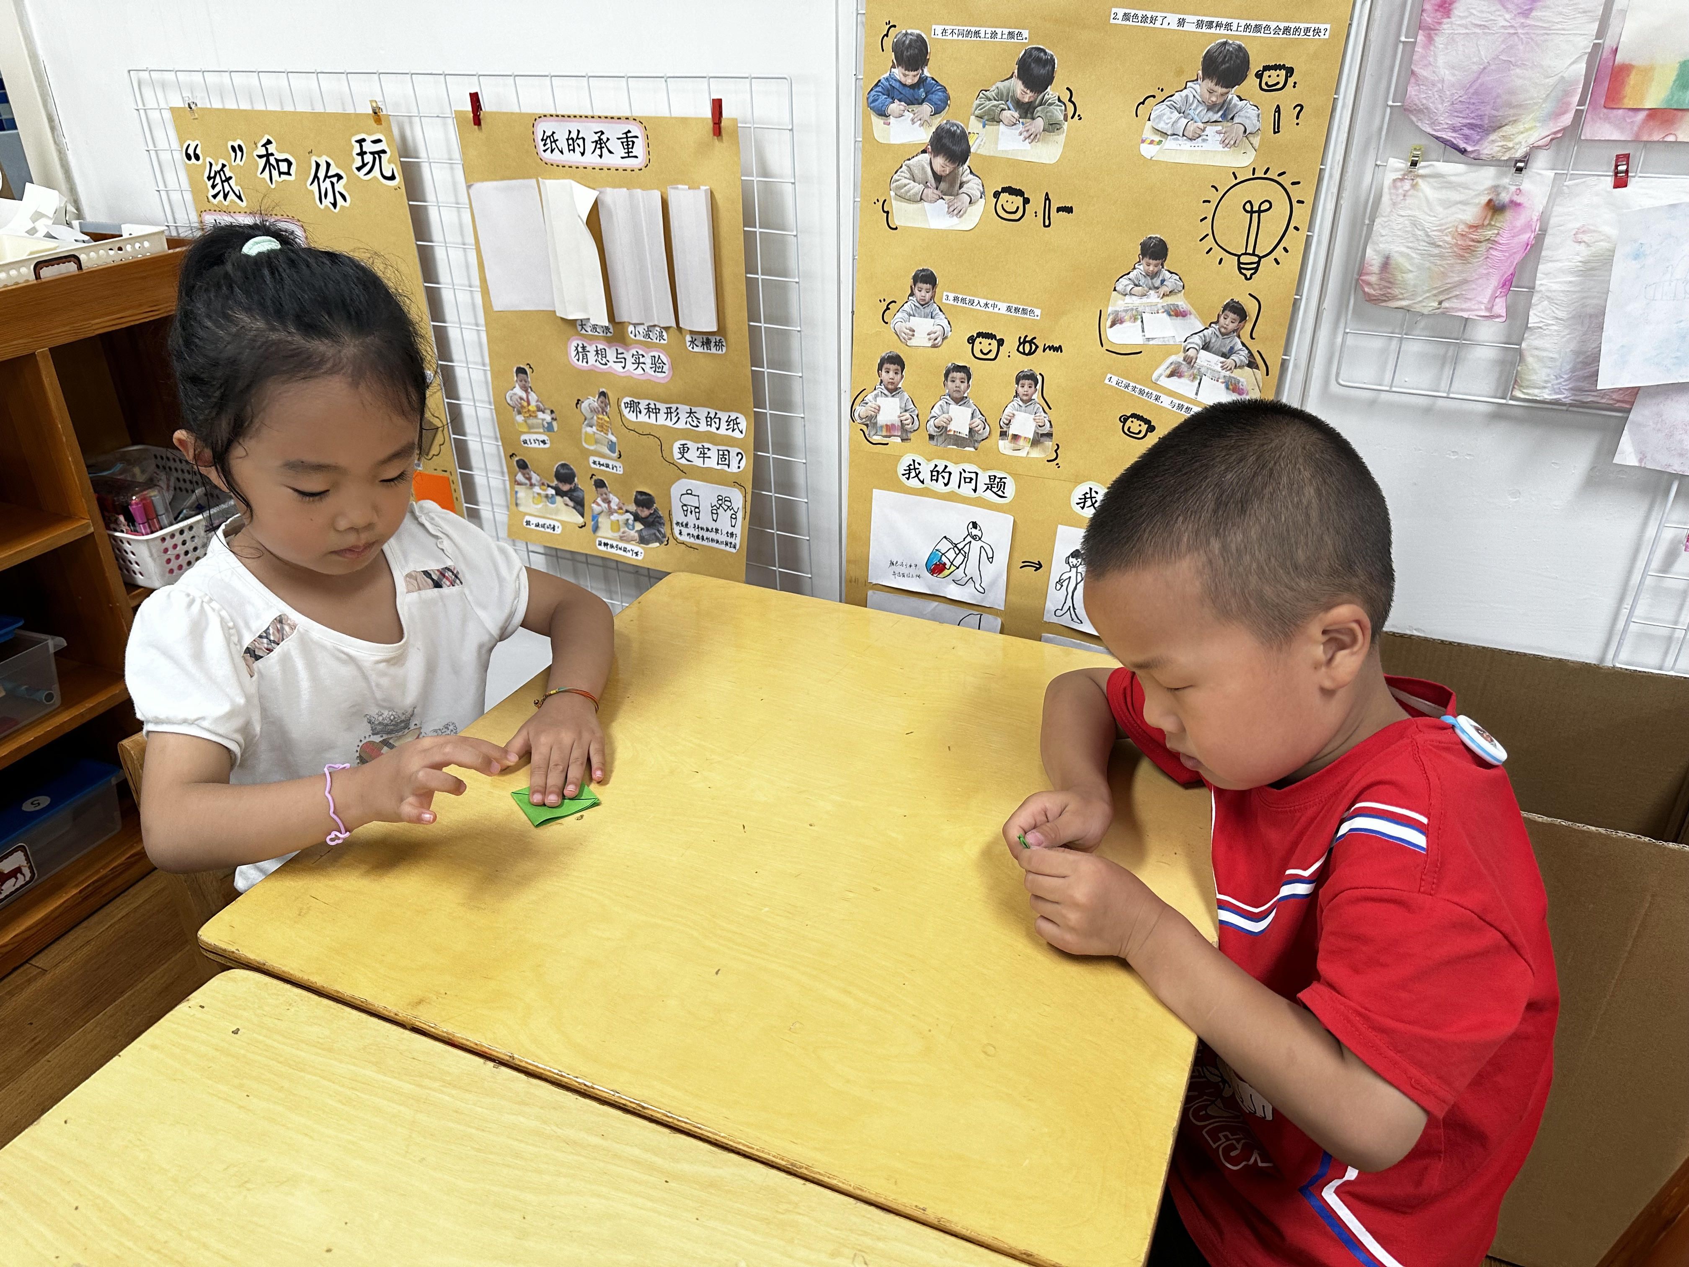 | 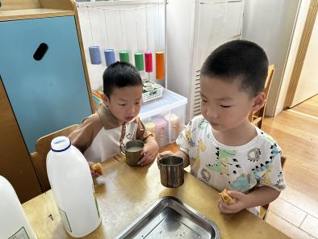 | 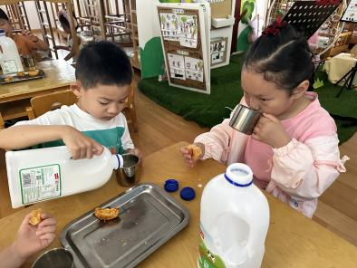

二、户外活动
今天的户外活动是玩轮胎。
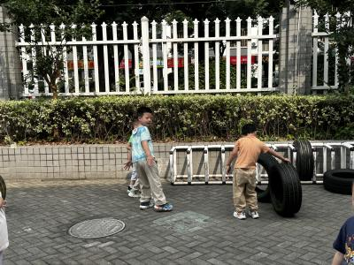 | 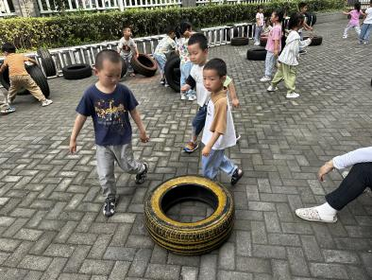 | 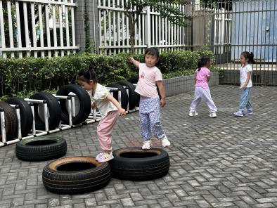
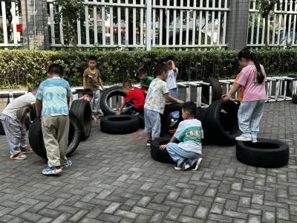 | 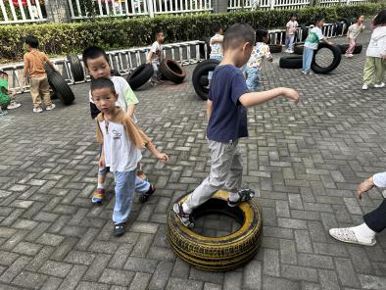 | 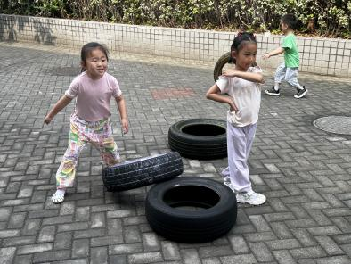

- 集体活动
今天的集体活动是美术《知了》。知了是夏天具有代表性的昆虫之一，本次活动主要通过图示解析步骤图，用正方形的纸通过对折、向中心折等方法折出幼儿所熟悉的知了。 幼儿喜欢折纸活动，大部分孩子基本能够看着步骤图以及一些简单的符号完成折纸，能试着边看边折，大部分已经能够较好地角对角、边对边地进行对折，但是复杂的对中心折仍有部分孩子找不到中心，在折的过程往往不够细致、耐心。
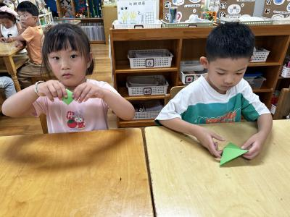 |  | 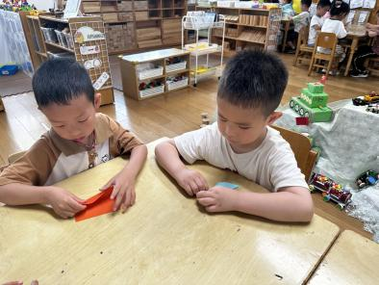
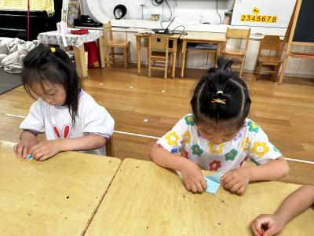 | 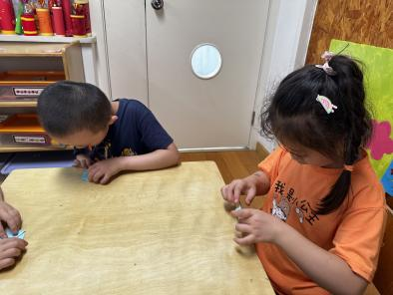 | 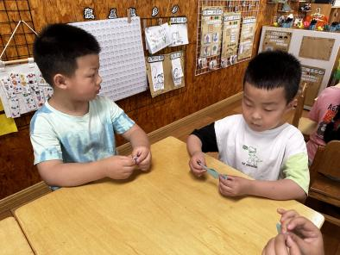

四、区域游戏
小朋友们按照自己的选择进行区域游戏。
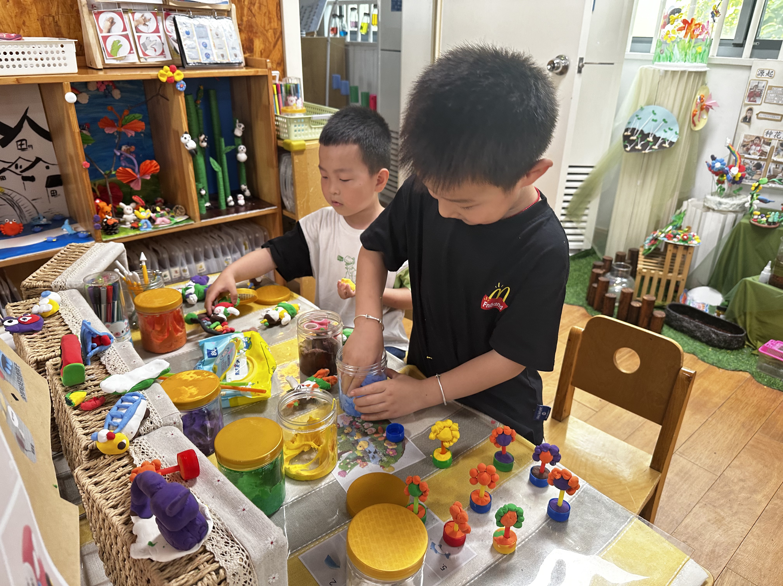 | 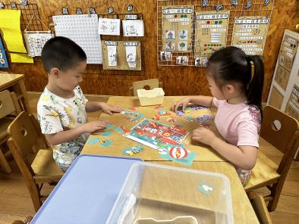 | 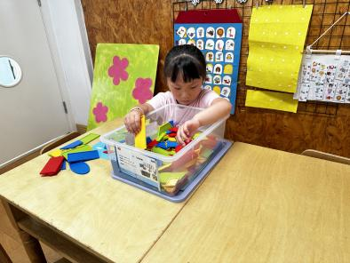
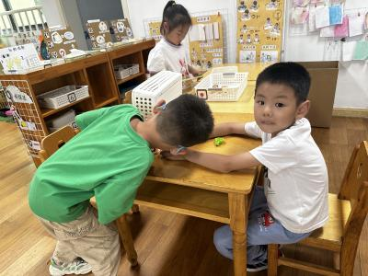 | 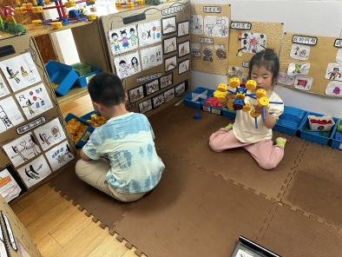 | 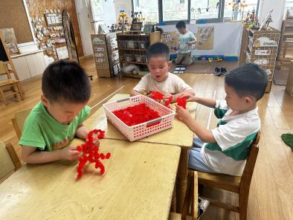

五、温馨提示
1.想要报名暑假班的可以报名哟~

